- Sigles et définitions
FMI | Formation Militaire Initiale (4 semaines)  Présenté au drapeau, fin de la période de blocage
PIM | Période d’Incorporation Militaire (1 semaine)  Remise de l’insigne de l’école de l’air
PAMAS G1 | Pistolet Automatique 9mm de la Manufacture d’Arme de Saint Etienne
FAMAS | Fusil d’Assaut de la Manufacture d’Arme de Saint Etienne
EIVV | Escadron d’Instruction du Vol à Voile (50h de planeur en formation, 3 mois)
EVAA | Ecole de Voltige de l’Armée de l’Air
FMGO | Formation Militaire Générale de l’Officier
EPAA | Ecole de Pilotage de l’Armée de l’Air (Cognac) stage de pré orientation de 15 jours
CFAMI | Centre de Formation Aéronautique Militaire Initiale
EISPN | Escadron d’Instruction au Sol du Personnel Navigant
EIV | Escadron d’Instruction en Vol
ETR | Escadron de Transformation Rafale
CIET | Centre d’Instruction des équipages de transport
CSR | Centre de Simulation Rafale
COEA | Cours des Officiers de l’Ecole de l’Air
BITD | Basic Instrument Training Device
ETO | Ecole de Transition Opérationnelle
OAB | Outil d’Apprentissage Basique
CEAM | Centre d’Expertise Aérienne Militaire
SCALP | Système de Croisière conventionnel Autonome Longue Portée (Missile de croisière utilisé lors de l’attaque en Syrie dans la nuit du 13 au 14 avril)
ASMP-A | Air-sol moyenne portée amélioré (tête nucléaire)

- Descriptions des bases aériennes et opérations
En 1934, la numérotation des bases de l'Armée de l'air suivait les règles suivantes, restées inchangées depuis :
- Bases opérationnelles : no 101 à 199
- Bases de support (parfois appelées « bases entrepôt ») : no 200 à 299
- Formations écoles (stationnées sur une base école, en général) : no 300 à 399
- Dénomination Base à des casernes abritant un régiment du génie de l'air : no 551, 552 et 503
- Entrepôts de l'armée de l'air : no 601 à 699
- Bases écoles : no 701 à 799 (certaines de ces bases peuvent recevoir des unités opérationnelles, comme la BA 702 Avord)
- Unités diverses : no 800 à 899 (transmissions, hôpitaux (no 834 à 840), unités administratives)
- Bases de défense (parfois appelées « bases radar » : EM, radar CDC, DMC, CMC, etc) : no 900 à 999.

Nom de la base aérienne | Escadron implanté, centres de formation ou autres faits notables (moyens techniques disponibles sur la base)
BA 701 Salon de Provence  Ecole de l’Air | BITD  Patrouille de France  EVAA (Extra 300/330)  CFAMI (Cirrus SR20/22)
BA 702 Avord  Ecole de l’Aviation de Transport | Simu EMB 121 Xingu  Escadron E-3F
BA 705 Tours  Ecole de l’Aviation de Chasse | Simu Alphajet + SECPIL  Escadron Alphajet
BA 709 Cognac  Ecole de Pilotage de l’Armée de l’Air | Escadron 1/33 drone Belfort (6-1 Reaper)  Simu Grob 120 + PC 21 ( - Epsilon)  EPAA
BA 721 Rochefort sur Mer  Ecole de Formation des Sous Officiers | SITTAL
BA 105 Evreux | Simu C160 Transall  Escadron Transall C160
BA 106 Bordeaux Mérignac | Etat Major  Escadron TBM700
BA 107 Villacoublay | Simu Fennec  ET 60 (A330, Falcon, TBM700) + 3 Super Puma
BA 110 Creil | BITD  Escadron Casa 235  Escadron A310/A340
BA 113 Saint Dizier | CSR  2 Escadrons Rafale
BA 115 Orange | Simu Mirage 2000 C1/C3 + Fennec  Escadron Fennec  Escadron Mirage 2000
BA 116 Luxeuil | Escadron Mirage 2000-5
BA 118 Mont de Marsan | OAB Rafale + Simu ATC  Escadron Rafale, Mirage 2000, Alphajet, TBM700)
BA 120 Cazaux | Simu Alphajet  Escadron Caracal, Puma  Escadron Alphajet
BA 123 Orléans | Escadron A400M  Escadron C130
BA 125 Istres | Simu Mirage 2000 N + C135FR  Escadron C135FR (à remplacer par 12 A330 MRTT Phenix dont le premier a été livré en Octobre 2018)  Escadron Mirage 2000N (dissout depuis été 2018)
BA 126 Solenzara | Escadron Puma/ Super Puma (maintenant que des Puma depuis 2016)
BA 133 Nancy | Simu Mirage 2000 D + Systèmes d’Armes  Escadron Mirage 2000 D
BA 101 Niamey (Niger)
BA 104 Al Dhafra (Emirats Arabes Unis)
BA 172 Fort Lamy (Tchad)
BA 186 Nouméa (Nouvelle Calédonie)
BA 188 Djibouti « Colonel Massart » | 4 Mirages 2000-5 / 1 C160 / 2 Puma

Opération Serval | Mali | 11 janvier 2013 – 1er août 2014 | Opération de soutien à l'armée malienne pendant la guerre du Mali, face à l'avancée irrésistible des rebelles islamistes. Elle est remplacée en 2014 par l'opération Barkhane⁶.
Opération Sangaris | Centrafrique | 5 décembre 2013 – 31 octobre 2016 | 1 600 militaires au sein de l'opération Sangaris, sous mandat onusien de 2013 à 2016.
Opération Barkhane | Burkina Faso  Mali  Mauritanie  Niger  Tchad | 1er août 2014 – en cours | Opération au Sahel, succédant, en juillet 2014 aux opérations Serval et Épervier⁷. Un effectif de 4 500 militaires au plus est déployé au sol pour faire face à la menace terroriste au Nord-Mali, sous mandat de l'ONU ; au 1er décembre 2013, la répartition des effectifs est la suivante : 2 800 dans l'opération Serval, 100 au sein de la mission de formation de l'Union européenne au Mali, 15 au sein de la mission multidimensionnelle intégrée des Nations unies pour la stabilisation au Mali (MINUSMA) ;
Opération Chammal | Irak  Syrie | 20 septembre 2014 – en cours | Opération contre l'organisation État islamique lancée en septembre 2014 en Irak dans le cadre d'une coalition arabo-occidentale⁸, puis étendue à la Syrie le 27 septembre 2015.
Opération Hamilton | Syrie | Nuit du 13 au 14 avril 2018 | Opération lancée avec les États-Unis et le Royaume-Uni contre le régime du président Bachar el-Assad en réaction à l'attaque chimique de Douma.  Présence : Mirage 2000, Rafale équipé de SCALP, C135 et E-3F

- Culture générale / histoire aéronautique militaire :

- Premier vol d'un ballon à air chaud : | 1783 Frères Montgolfier
- Premier avion : | 1880 Clément Ader, Eole équipé d'un moteur à vapeur
- 1er vol contrôlé de l'histoire : | 1903 Frères Wright avec leur "flyer" (Puis 1ère école de pilotage à Pau) , inspiré par Octave Chanute
Alberto Santos Dumont (Français) fait voler son 1er avion | 1906
- 1er vol d'un hélicoptère | 1907 Paul cornu
- Traversée de la Manche en avion : | 25 juillet 1909 Louis Blériot (Blériot XI)
- Traversée de la méditerranée : | 1913 Roland Garros
- Premier looping + vol sur le dos | 1913 Adolphe Pégoud
Avro 504 : | Triplan britannique qui fait usage de partie mobile (ailerons) pour la première fois : 1913
Vickers gunbus: | Premier chasseur de reconnaissance britannique 1914
Fokker E3 | premier chasseur allemand armé utilisé en 1915 (tir à travers l’hélice)
- Début de Marcel Dassault : | 1916 construction de l'hélice éclair
- Création du SPAD VII et du S.E.5 pour contrer les chasseurs allemands (Fokker E3)  - Vickers Vimy bombardier lourd arrivé à la fin de la guerre transformé en civil par la suite | As pendant la 1ère guerre mondiale :  - Le baron rouge à bord de son Fokker DRI triplan 1917 arme redoutable contre les alliés pendant la 1re GM  - Georges Guynemer mort le 11/09/1917 à bord d'un SPAD. Escadrille d'emblème une cigogne  - De quelle nationalité était William Billy Bishop, titulaire de 72 victoires, pendant la 1ère guerre mondiale ? Plus grand as Canadien  - Quel pilote français, as des as, a remporté 75 victoires homologuées au cours de la 1ère guerre mondiale ? René Fonck  - Charles Nungesser 42 victoires
Première traversée de l’Atlantique entre Groenland et Irlande | 1919
- Traversée de la Cordillère des Andes : | 1921 Adrienne Bolland
Premier tour du monde aérien (5 mois et demi) | 1924
- Tentative de traversée Est Ouest de l'Atlantique Nord : | 1927 Nungesser et Coli (L'oiseau blanc)
- Traversée Ouest Est de l'Atlantique Nord : | Mai 1927 Charles Lindbergh (Spirit of St Louis, Le Bourget)
- Traversée Est Ouest de l'Atlantique Nord : | 1930 Costes et Bellonte (Breguet XIX "?")
- Traversé aéropostale de l'Atlantique Sud | 1930 Jean Mermoz avec son Latécoère 28 (hydravion)
Junkers Ju 52 (3 moteurs) | 1930
- Exploit de Henry Guillaumet dans les Andes | avec son Potez 25 : 1930
- 1ère traversée féminine de l'Atlantique en solitaire | 1932 Amélia Earhart
Indépendance de l’armée de l’air | Loi du 2 juillet 1934
- 1er vol du Douglas DC-3 (2 moteurs à piston) | 1935
Messerschmitt Bf 109 | 1935 (2e appareil le plus produit de l’histoire de l’aviation)
Hawker Hurricane | 1935 avion très résistant, déployé durant la bataille d’Angleterre
Spitfire | 1936 basé sur le Supermarine S.6b hydravion
- Disparition de Jean Mermoz dans l'Atlantique : | 1936 à bord du Latécoère 300 la croix du sud
- Première aviatrice à traverser l'Atlantique Sud : | 1936 Maryse bastié
- C'est le meilleur avion de chasse français pendant la WW2, le seul à pouvoir résister aux Messerschmitt. Il est largement produit mais trop tard. De quel avion s'agit-il ? Dewoitine D 520  - A6M « Zero » japonais => utilisé lors de l’attaque de Pearl Harbor  - Chance Vought F4U Corsair => avion US dans la marine  - B-25 Mitchell bombardier utilisé dans l’opération Doolittle contre le Japon (Tokyo)  - Avro Lancaster bombardier puissant utilisé contre l’Allemagne (Cologne)  - DH Mosquito bimoteur reconnaissable polyvalent  - Swordfish preuve de l’efficacité de l’aéronavale britannique pendant la 2eme GM  - Radar employé pour la 1ere fois dans la bataille d’Angleterre | As de la deuxième guerre mondiale :  - Erich Hartmann = jeune pilote allemand qui a abattu entre novembre 1942 et mai 1945, 352 appareils  - Pierre Closterman = meilleur as français  - Quel pilote américain est titulaire du plus grand nombre de victoires pendant la 2ème guerre mondiale ? Richard Bong avec son Lockheed P38 (40 victoires)  - Grégory Boyington (US)
- Disparition d'Antoine de Saint Exupéry | 1944 à bord d'un P-38
OACI fondé sur convention de Chicago | 1944
Premier chasseur à réaction : ME262 | 1944
2 mois plus tard, mise en service du Gloster Météor (UK) à réaction | 1944
B-29 Superfortress Enola Gay utilisé contre Hiroshima = ère nucléaire | 6 aout 1945
Quand la Charte de l'ONU (Organisation des nations unies} a-t-elle été adoptée? | 1945
- Mur du son en vol horizontal : | 1947: Chuck Yeager (Bell X-1)
Vickers Viscount premier avion à turbopropulseur commercial | 1948
Création de la patrouille de France | 1953
Années 50 :
Avro Vulcan (UK) et B-52 (US) dans années 50 = bombardiers lourds
Création du F80 et F86 américains. Engagés dans la guerre de Corée contre les Mig-15 dans les années 50 (première guerre avec avions à réactions)
Années 60 :
- Convair B-58 : premier bombardier supersonique (US) années 60
- Lockheed U2 pour la CIA => atteindre 30,000m
- L’armement des chasseurs est un enjeu pour détruire les bombardiers
- Année 60 = avènement du missile air-air
- MD F-4 Phantom II (US) avion excellent et polyvalent

Alan Shepard | 1961, quel américain est le premier, lancé dans l'espace ?
- Record d'altitude | 1963 North American X-15 100km puis de nombreux records de vitesse (Mach5, Mach 6,75…)

Escadron drone 1/33 Belfort
Historique :
- 1996 : création de l’escadron expérimental de drones (EED 1/33) alias Escadron d'expérimentation drones 01.033 « Adour » avec des RQ-5 Hunter (jusqu’en 2004).
- 2008 : la France a acquis le Harfang (européen), système intérimaire de drone MALE. déployé à Bagram, à 50 km au nord de Kaboul dès 2009.
- 2009 : L’escadron rejoint son implantation définitive sur la base aérienne 709 de Cognac
- 2010 : il hérite des traditions de l’escadron de reconnaissance 1/33 «Belfort» (l'un des deux derniers escadrons de l'armée de l'air française équipés de chasseurs de reconnaissance Mirage F1CR). Il devient alors Escadron de drone 1/33 Belfort
- 2013 : Commande de drone Reaper par l’Armée de l’Air.
- 2013 : après l’échec du projet MALE Talarion, Airbus, Dassault et Leonardo décident de s’associer afin de lancer le projet européen MALE RPAS pour contrer le MQ-9 Reaper. Lancement des études en 2016. Problème : depuis 2012, General Atomics développe le MALE MQ-9B Sky Guardian avec une endurance très élevée et des très bonnes performances. L’exportation du MALE RPAS sera donc difficile. Prévu pour entrer en service en 2025
- Janvier 2018 : retrait du service des drones Harfang
- 1ère présentation en 2018 en Allemagne du drone RPAS
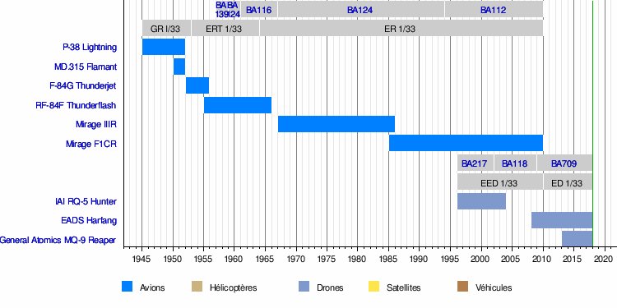
Organisation :
L’escadron est composé de 2 escadrilles. : l'escadrille SAL 33 « Hache d'A. Bordage » et la VR 291 « Lynx ».
Flotte : 6 (-1) MQ-9 Reaper dont 4 (-1) MQ-9 à Niamey et 2 MQ-9 à Cognac. Crash d’un Reaper à Niamey le 19/11/18 La France opère actuellement deux systèmes de trois drones Reaper Block 1
La France a commandé deux autres systèmes de drones Reaper. Contrairement au six premiers appareils, les prochains drones devant être livrés seront des MQ-9 Block 5. La France a par ailleurs décidé d’armer ses drones Reaper. Une capacité qui devrait être disponible à partir de 2019.
L’armée de l’air a opté pour un équipage à quatre avec le personnel navigant (le pilote et l’opérateur capteur) et le cockpit renseignement (le coordinateur tactique et l’opérateur image). C’est une spécificité française. Cet équipage à quatre permet une production immédiate de renseignement grâce à un traitement des images en temps réel.
Le pilote est chargé de positionner l’avion pour obtenir le meilleur visuel sur la cible et son environnement. Il assure la sécurité des vols en coordination avec tous les acteurs et communique par radio avec les forces au sol, les hélicoptères et les avions de chasse impliqués dans la mission.

- Avions militaires :

Avions de Transport

Airbus A400M Atlas Date de mise en service : 2013
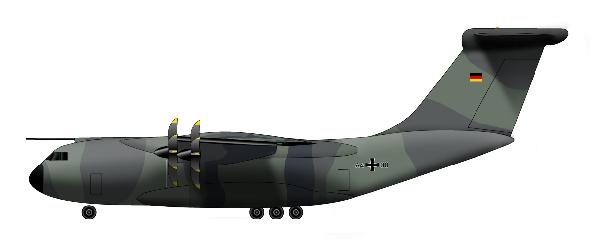
C-130 Hercules Date de mise en service : Décembre 1987
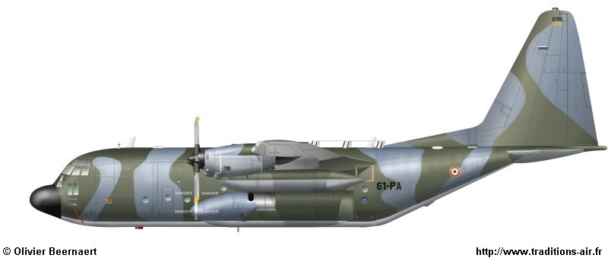
Avion de transport tactique logistique et de fret, il est également utilisé par les opérations spéciales. Il transporte jusqu'à 20 tonnes de matériel ou 120 passagers. Autonomie en distance : 7000 km.
Casa 235 Date de mise en service : février 1991

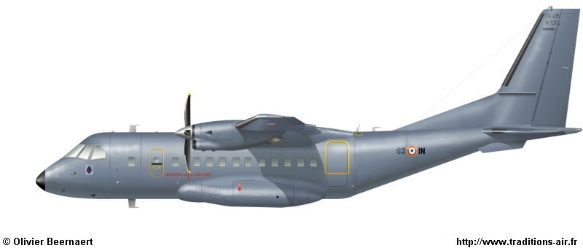
Avion de transport tactique logistique et de fret, il transporte 3 à 5 tonnes de matériel ou 40 passagers. Autonomie en distance : 3500 km.
C-160 Transall Date de mise en service : juillet 1967
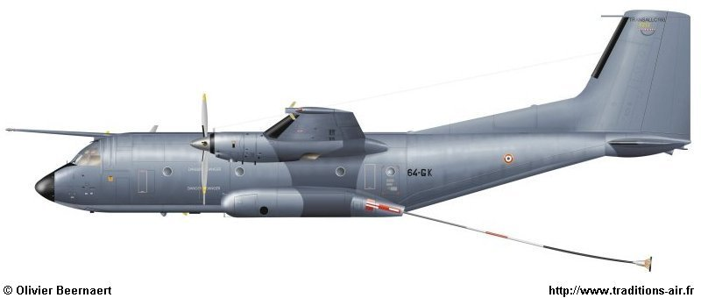
Avion de transport tactique logistique et de fret, il a une capacité de ravitaillement en vol au profit des chasseurs ou d'un autre C-160. Il transporte jusqu'à 16 tonnes de matériel ou 89 passagers. Autonomie en distance : 4400 km.

TBM 700 Date de mise en service : 1991
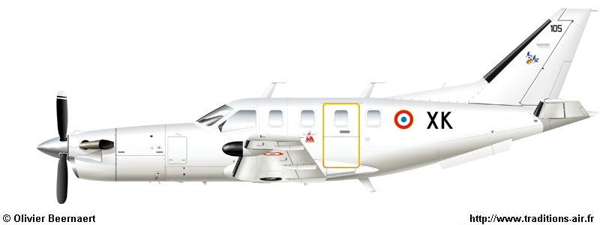
Avion de transport léger, le TBM 700 transporte 4 passagers. Autonomie en distance : 2000 km.

Avions à capacité stratégique
E3-F SDCA Date de mise en service : 1991

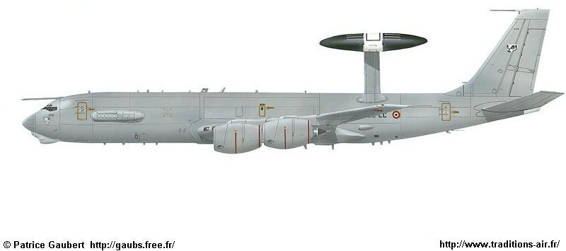
Système de détection et de contrôle aéroporté. Il dispose d'une portée de détection aérienne de 400km et d'une autonomie de 8 heures sur zone.
C-135 FR Date de mise en service : Août 1985
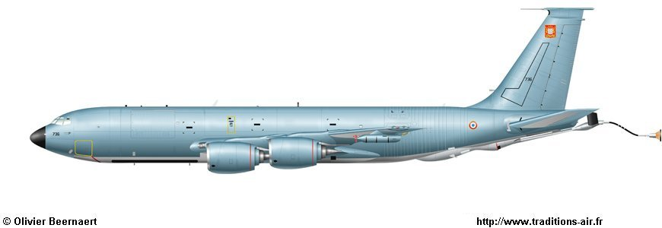

Dans sa mission principale de ravitaillement en vol il permet de convoyer 4 Rafale à 5000 km. Il est également utilisé lors de missions logistiques, de transport de fret et d'évacuations sanitaires. Prévoit d’être remplacé par l’A330 MRTT.

Avions de chasse
Rafale Date de mise en service : juin 2006
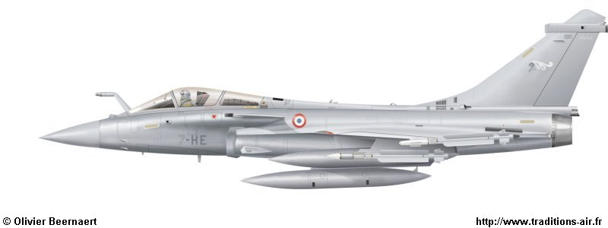
Avion polyvalent le Rafale réalise des missions de :
- défense aérienne (CAP : Combat Air Patrol) + HVAA (High Value Airborne Asset) + Ai (Air Interdiction)
- d'attaque au sol (CAS : Close Air Support) + Ship attack (Rafale M)
- de reconnaissance (RECCE)
- de dissuasion nucléaire (Missile ASMPA)
Il emporte les missiles air-air, de croisière et les bombes air-sol de dernière génération.
Rafale : 620L /min au décollage avec 15T de poussée max (Rafale fait 10T à vide)
Mirage 2000-5 Date de mise en service : avril 1999

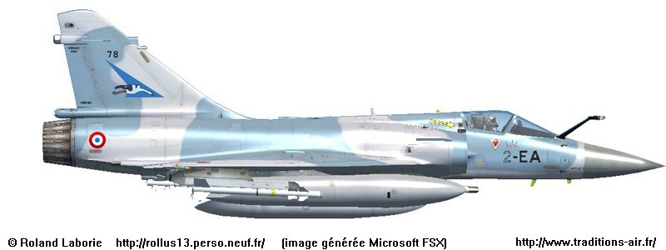
Avion de défense aérienne armé de missiles air-air.
Mirage 2000-D Date de mise en service : avril 1993
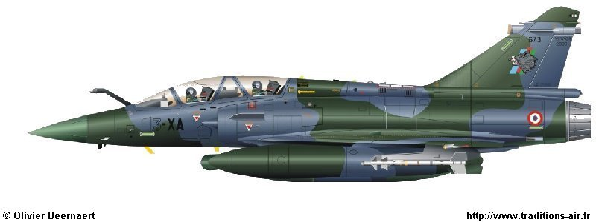
Avion d'attaque au sol conventionnel, il peut emporter un armement varié : munitions air-sol guidées laser ou conventionnelles, missiles de croisière.

Mirage 2000N Date de mise en service : avril 1988
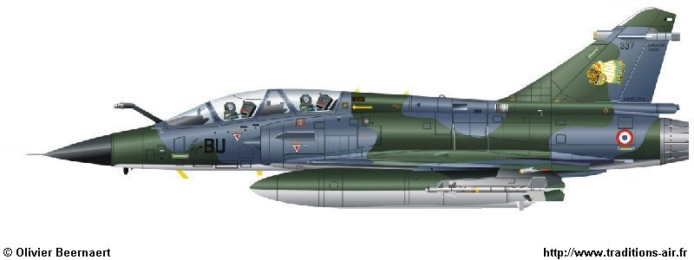
Armé du missile de croisière nucléaire ASMP-A le Mirage 2000-N assure la permanence de la dissuasion nucléaire. Il peut également tirer des munitions air-sol conventionnelles, guidées laser ou conventionnelles, missiles de croisière.

Mirage 2000C Date de mise en service : été 1983

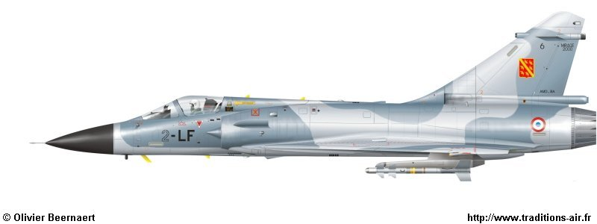
Avion de défense aérienne armé de missiles air-air.
Avions Russes :

Su 7 | Première Version
Su 17 | Amélioration du Su 7 => nom commercial = Su20-Su22
Su 27 | 4ème génération =>supériorité aérienne = intercepteur longue portée censé contré le F15
Su30 | Amélioration du SU27 (avionique, missiles,…)
MiG 23 | Chasseur 1 dérive
MiG 25 Foxbat | Chasseur amélioré => 2 dérives
MiG 29 | 4ème génération => Chasseur censé contré F16
MiG 31 | Amélioration du MiG 25

Drônes

MQ-9 Reaper Date de mise en service : 2013
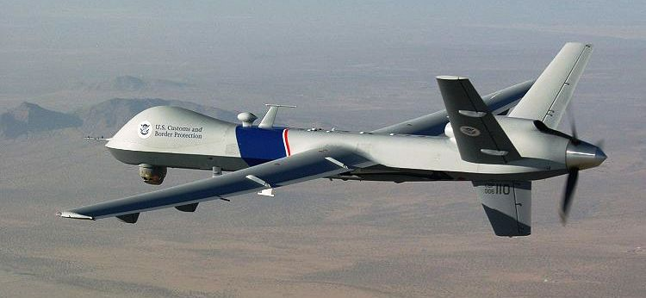

Le coût par heure de vol est estimé à 6.000 euros
Coût unitaire | 13-16 M€¹
Vitesse maximale | 480 km/h
Plafond | 15 200 m

- Entretien de groupe
- Epreuve de 15min de préparation solo + 35 min de mise en commun (= 50 min au total)
Astuces :
Avant de démarrer :
Faire un chevalet pour mentionner chaque prénom
Au démarrage :
Lancer un chronomètre : « qui souhaiterait contrôler le temps ? qui a une montre digitale avec chronomètre ? » Se donner 5 min à la fin pour préparer la présentation devant le jury
Faire un tour de table pour exposer les idées de chacun au début
Pendant la résolution du problème :
Faire les calculs en groupe (surtout pas de sous-groupe et pas d’individuel)
Stopper les gens qui parlent trop : « on va peut-être demander l’avis de … » mais sans s’imposer !
Aller chercher qqn de timide sans le rendre mal à l’aise
Si possible, tenir compte de la sécurité dans la résolution de l’exercice (- de rapidité)
1 personne en secrétaire pour la présentation de fin

- Entretiens individuels
Avec le psychologue => chercher l’émotif et déstabiliser volontairement le candidat
Retour sur la performance de groupe :
- Que pensez-vous de votre performance dans le groupe ? => reconnaitre ses erreurs
- Qui élimineriez-vous ? Personne. On n’a pas vos informations donc on ne peut pas juger. Le groupe a très bien travaillé.
- Etiez vous stressé ? Stress positif = trac OK (épreuve qui nous tient à cœur)
Métier :
- Quel serait votre plan B si vous n’êtes pas pris ?
- Pourquoi l’armée ?
- Pourquoi l’aviation militaire / armée de l’air ?
- Pourquoi EOPN (Personnel Navigant) / Pourquoi pilote ?
Contraintes :
- Qu’est-ce qu’un militaire ?
- Conscience des contraintes d’un militaire ?

- Avez-vous conscience d’être envoyé en mission extérieure ?
- Vous n’avez pas peur de lancer un missile sur des civils ?
Objectifs :
- Connaissez-vous votre futur au sein de l’armée de l’air ?
Personnalité :
- Est-ce que vous aimez le travail en équipe ?
- Quelles sont vos qualités ?
- Quelles sont vos défauts ?
- Quelles sont les qualités requises pour pilote dans l’armée de l’air ?
- De quoi êtes-vous le plus fier ?
- Quel est votre plus grand échec ?
- Avez-vous le gout du risque ?
Parcours professionnel :
- Qu’en avez-vous retiré ?
- Etes vous satisfait de votre parcours ?
Privé :
- Sport individuel ou collectif ?
- Loisirs ?
- Dernier livre lu ?
Formation :
- Quelle importance donnez-vous aux diplômes ?
- Qu’est ce qui a guidé ces choix ?

